在工业领域使用氮气进行激光切割

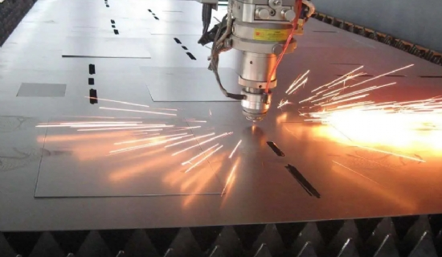
氮气是一种惰性气体，由于其独特的特性，有很多用途。它的惰性被证明在驱动激光切割机时很有用，因为它在与周围空气接触时不会被氧化。在氮气介质中的激光束也更纯净，更强化，因为氮气是一种干燥和清洁的气体。
希特公司供了一种制氮机，可以生产用于激光切割的纯氮。它与一家德国公司合作，应用现代PSA技术来设计这种气体发生器。
安装激光切割用制氮机的优点
虽然氧气通常被用作切割金属时的辅助气体，但氮气有很多额外的优点。以下是使用制氮机进行精密激光切割的首要原因。
成本效益高
在制氮机的帮助下，氮气生产的成本相当低。运行这种气体发生器几乎不需要任何费用，为此，激光切割成为一种低成本的操作。
大量生产
希特公司的气体发生器有能力生产大量的氮气。因此，只要工业上有需要，就可以更容易获得激光切割用的氮气。
纯净的氮气
PSA制氮机产生99.99%的纯氮，这形成了激光切割的最佳媒介。由于氮气不与其他气体发生作用，因此，在转移到客户的生产现场使用时，氮气仍然是纯净的。
不间断生产
由于制氮机可以不间断工作，如果需要，它可以24小时供应氮气。因此，激光束的工业应用不存在氮气短缺的问题。
操作简便
希特公司提供了一个紧凑的气体发生器，操作时不需要任何额外的设备。用户只需要打开它，并在几分钟内开始接收氮气，用于激光切割。

